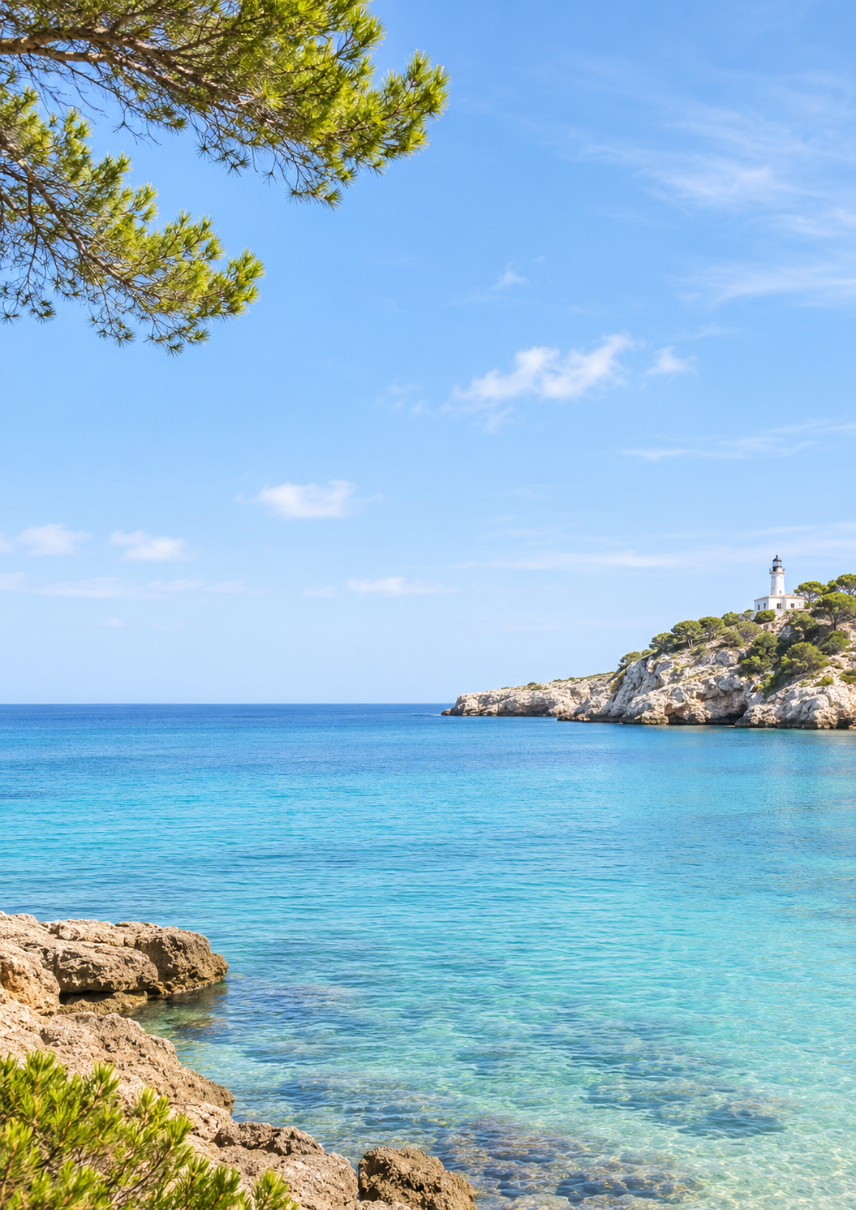
LA MEDITERRÀNIA, UN TRESOR PER CUIDAR
La bellesa del nostre litoral comença amb petits gestos
El mar Mediterrani forma part del nostre paisatge, la nostra cultura i la nostra vida quotidiana. Les aigües transparents, les cales rocoses i els boscos propers a la costa són un patrimoni natural que cal respectar i conservar.
Per protegir-lo, podem evitar deixar residus a la platja, reduir l’ús de plàstics, respectar la fauna i la flora i seguir els camins senyalitzats. Quan visitam un espai natural, també deixam una empremta: intentem que sigui tan petita com sigui possible.

